Instalando o Biblivre 4 no Linux Educacional 5.0 – Home Edition
(Ubuntu Precise 12.04)

Essa distribuição foi escolhida para a tarefa por vários motivos entre eles:
- É o sistema vigente nas escolas públicas (local onde trabalho e faço este serviço como voluntário);
- A similaridade dos pacotes necessários facilitou a adaptação do sistema em ambiente linux diminuindo os problemas de compatibilidade entre os sistemas operacionais;
- Facilidade no desbloqueio do sistema de firewall e;
- Computadores considerados obsoletos na plataforma Microsoft rodam o liso sistema.

Link para download do LE 5.0 individual (particular):

http://linuxeducacional.c3sl.ufpr.br/instalacao.html

1- Update do sistema:
1.1- Para o perfeito funcionamento do LE 5.0 é necessário realizar o update do sistema através do programa synaptic.
1.2- Corrija os erros de repositório do LE 5.0 com os seguintes comandos:
# sudo rm -r /var/lib/apt/lists/* -vf
# sudo apt-get update
Referência:
http://www.edivaldobrito.com.br/como-corrigir-erros-na-atualizacao-de-repositorio-ubuntu-14-04/

2- Pacotes Necessários:

2.1- Java (o open java não funciona corretamente)
2.1.1- Adicionar ao arquivo “le-repos.list” as seguintes linhas:
# sudo nano /etc/apt/sources.list.d/ le-repos.list

deb http://ppa.launchpad.net/webupd8team/java/ubuntu precise main
deb-src http://ppa.launchpad.net/webupd8team/java/ubuntu precise main
(Salve e feche o arquivo)
ctrl+O(letra)
ctrl+X

# sudo apt-get update
2.1.2- Instale o pacote:
# sudo apt-get install oracle-java8-installer
2.1.3- verificando a versão do java instalado:
# java -version
java version "1.8.0_60"
Java(TM) SE Runtime Environment (build 1.8.0_60-b27)
Java HotSpot(TM) Client VM (build 25.60-b23, mixed mode)

Referências:
https://launchpad.net/~webupd8team/+archive/ubuntu/java
http://ubuntuforums.org/showthread.php?t=1400521

2.1.4- Ativando o Java em um Web browser no Ubuntu Linux
# cd /usr/lib/mozilla/plugins
# sudo ln -s /usr/lib/jvm/java-7-oracle/jre/lib/i386/libnpjp2.so
# sudo ln -s /usr/lib/jvm/java-8-oracle/jre/lib/i386/libnpjp2.so

Referência:
https://www.java.com/pt_BR/download/help/enable_browser_ubuntu.xml

2.2- Postgresql

2.2.1- Instalação via repositório:
# sudo apt-get install postgresql postgresql-contrib finger
2.2.2- Depois da instalação, confira a versão colocada com o seguinte comando:
# psql -V
psql (PostgreSQL) 9.1.18
Nota importante: anote a versão instalada para posterior resolução de problemas (veja o item 6.3)
2.2.3- Verifique se o usuário postgres foi criado com o seguinte comando:
# finger postgresql
Login: postgres Name: PostgreSQL administrator
Directory: /var/lib/postgresql Shell: /bin/bash
Never logged in.
No mail.
No Plan.
2.2.4- Altere a senha do usuário criado automático na instalação do postgres
# sudo passwd postgres
informe a senha “abracadabra”
confirme a senha “abracadabra”
2.2.5- Agora vamos mudar a senha no servidor postgres:
# su postgres
Obs.: será solicitado a senha, informe a senha que acabamos de alterar
postgres@~:$ psql
psql (9.1.18)
Type "help" for help.
postgres=# ALTER USER postgres with password ‘abracadabra’
postgres-# \q
2.2.6- Acesse a pasta de configuração do servidor postgres como usuário postgres:
# su postgres
Obs.: será solicitado a senha, informe a senha alterada no item 2.2.5
postgres@~:$ cd /etc/postgresql/9.1/main
2.2.7- Veja os arquivos que estão nesta pasta:
postgres@~:/etc/postgresql/9.1/main$ ls -la
total 52
drwxr-xr-x 2 postgres postgres 4096 Jan 10 01:48 .
drwxr-xr-x 3 postgres postgres 4096 Jan 10 01:48 ..
-rw-r--r-- 1 postgres postgres 316 Jan 10 01:48 environment
-rw-r--r-- 1 postgres postgres 143 Jan 10 01:48 pg_ctl.conf
-rw-r----- 1 postgres postgres 4649 Jan 10 01:48 pg_hba.conf
-rw-r----- 1 postgres postgres 1636 Jan 10 01:48 pg_ident.conf
-rw-r--r-- 1 postgres postgres 19262 Jan 10 01:48 postgresql.conf
-rw-r--r-- 1 postgres postgres 378 Jan 10 01:48 start.conf

2.2.8- Faça um backup dos seguintges arquivos:
postgres@server:/etc/postgresql/9.1/main$ cp pg_hba.conf pg_hba.conf.bak.original
postgres@server:/etc/postgresql/9.1/main$ cp postgresql.conf postgresql.conf.bak.original

2.2.9- Veja novamente os arquivos que estão nesta pasta com os arquivo que alteramos.
# ls -la
2.2.10- Sair do usuário postgres:
postgres@~:/etc/postgresql/9.1/main$ exit

2.2.11- Vamos alterar o acesso ao postgres
2.2.11.1 - Localize a linha: listen_addresses = 'localhost'
descomente e altere o seu parâmetro para ficar assim: listen_addresses = '*'.
Veja na linha seguinte se a porta é 5432, se for deixe como esta, se caso não for altere para 5432.
# sudo nano /etc/postgresql/9.1/main/postgresql.conf
(o arquivo editado deve ficar desta maneira)
--------------------------------------------------------------------------------------------------------------
#------------------------------------------------------------------------------
# CONNECTIONS AND AUTHENTICATION
#------------------------------------------------------------------------------

# - Connection Settings -

listen_addresses = '*' # what IP address(es) to listen on;
# comma-separated list of addresses;
# defaults to 'localhost', '*' = all
# (change requires restart)
port = 5432 # (change requires restart)
---------------------------------------------------------------------------------------------------------------
(Salve e feche o arquivo)
ctrl+O(letra)
ctrl+X

2.2.11.2 – Edite o arquivo “ pg_hba.conf” conforme o modelo abaixo. É o local onde você dará permissões para acesso de outra maquinas na rede.
# sudo nano /etc/postgresql/9.1/main/pg_hba.conf
Localize:
# "local" is for Unix domain socket connections only
local all all peer
# IPv4 local connections:
host all all 127.0.0.1/32 md5
# IPv6 local connections:
host all all ::1/128 md5
# Allow replication connections from localhost, by a user with the
# replication privilege.
#local replication postgres peer
#host replication postgres 127.0.0.1/32 md5
#host replication postgres ::1/128 md5
Altere para:
# "local" is for Unix domain socket connections only
local all all peer
# IPv4 local connections:
host all all 127.0.0.1/32 trust
# IPv6 local connections:
host all all ::1/128 trust
# Allow replication connections from localhost, by a user with the
# replication privilege.
#local replication postgres peer
#host replication postgres 127.0.0.1/32 md5
#host replication postgres ::1/128 md5
(Salve e feche o arquivo)
ctrl+O(letra)
ctrl+X
2.2.12- Reinicie o postgresql:
# sudo service postgresql restart
Referência:
https://www.digitalocean.com/community/tutorials/how-to-install-and-use-postgresql-on-ubuntu-12-04
http://www.biblivre.org.br/forum/viewtopic.php?f=12&t=712

2.3- Instale o pacote pgadmin3
# sudo apt-get install pgadmin3
2.4- Tomcat 7.0.53 (mesma versão do biblivre para windows)
2.4.1- Mude para o diretório /opt e baixe a seguinte versão:
# cd /opt
/opt# sudo wget https://archive.apache.org/dist/tomcat/tomcat-7/v7.0.53/bin/apache-tomcat-7.0.53.tar.gz
2.4.2- Descompacte o arquivo e crie um link simbólico:
/opt# sudo tar xvzf apache-tomcat-7.0.53.tar.gz
/opt# sudo ln -s /opt/apache-tomcat-7.0.53 tomcat
2.4.3- Crie o arquivo de serviço de inicialização do tomcat:
# nano /etc/init.d/tomcat
2.4.4- Copie e cole o script modificando “entre” as linhas pontilhadas:

Atenção! O script abaixo só é compatível com o oracle-java8 insataldo no item 2.1.2
------------------------------------------------------------------------------------------------------------------#!/bin/bash
### BEGIN INIT INFO
# Provides: Tomcat 7 start/stop/status script
# Forked from: https://gist.github.com/valotas/1000094
# @author: Miglen Evlogiev <bash<a href="/miglen">@miglen</a>.com>
# Release updates:
# Updated method for gathering pid of the current proccess
# Added usage of CATALINA_BASE
# Added coloring and additional status
# Added check for existence of the tomcat user
### END INIT INFO

#Location of JAVA_HOME (bin files)
export JAVA_HOME=/usr/lib/jvm/java-8-oracle

#Add Java binary files to PATH
export PATH=$JAVA_HOME/bin:$PATH

#CATALINA_HOME is the location of the bin files of Tomcat
export CATALINA_HOME=/opt/tomcat

#CATALINA_BASE is the location of the configuration files of this instance of Tomcat
export CATALINA_BASE=/opt/tomcat

#TOMCAT_USER is the default user of tomcat
export TOMCAT_USER=tomcat

#TOMCAT_USAGE is the message if this script is called without any options
TOMCAT_USAGE="Usage: $0 {\e[00;32mstart\e[00m|\e[00;31mstop\e[00m|\e[00;32mstatus\e[00m|\e[00;31mrestart\e[00m}"

#SHUTDOWN_WAIT is wait time in seconds for java proccess to stop
SHUTDOWN_WAIT=20

tomcat_pid() {
echo `ps -fe | grep $CATALINA_BASE | grep -v grep | tr -s " "|cut -d" " -f2`
}

start() {
pid=$(tomcat_pid)
if [ -n "$pid" ]
then
echo -e "\e[00;31mTomcat is already running (pid: $pid)\e[00m"
else
# Start tomcat
echo -e "\e[00;32mStarting tomcat\e[00m"
#ulimit -n 100000
#umask 007
#/bin/su -p -s /bin/sh tomcat
if [ `user_exists $TOMCAT_USER` = "1" ]
then
su $TOMCAT_USER -c $CATALINA_HOME/bin/startup.sh
else
sh $CATALINA_HOME/bin/startup.sh
fi
status
fi
return 0
}

status(){
pid=$(tomcat_pid)
if [ -n "$pid" ]; then echo -e "\e[00;32mTomcat is running with pid: $pid\e[00m"
else echo -e "\e[00;31mTomcat is not running\e[00m"
fi
}

stop() {
pid=$(tomcat_pid)
if [ -n "$pid" ]
then
echo -e "\e[00;31mStoping Tomcat\e[00m"
#/bin/su -p -s /bin/sh tomcat
sh $CATALINA_HOME/bin/shutdown.sh

let kwait=$SHUTDOWN_WAIT
count=0;
until [ `ps -p $pid | grep -c $pid` = '0' ] || [ $count -gt $kwait ]
do
echo -n -e "\n\e[00;31mwaiting for processes to exit\e[00m";
sleep 1
let count=$count+1;
done

if [ $count -gt $kwait ]; then
echo -n -e "\n\e[00;31mkilling processes which didn't stop after $SHUTDOWN_WAIT seconds\e[00m"
kill -9 $pid
fi
else
echo -e "\e[00;31mTomcat is not running\e[00m"
fi

return 0
}

user_exists(){
if id -u $1 >/dev/null 2>&1; then
echo "1"
else
echo "0"
fi
}

case $1 in

start)
start
;;

stop)
stop
;;

restart)
stop
start
;;

status)
status

;;

*)
echo -e $TOMCAT_USAGE
;;
esac
exit 0
------------------------------------------------------------------------------------------------------------------------

(Salve e feche o arquivo)
ctrl+O (letra)
ctrl+X

2.4.5- Remova as permissões dos seguintes arquivos:
# sudo chmod +x /etc/init.d/tomcat
# sudo chmod 777 /opt/tomcat/logs/catalina.out
2.4.6- Crie os links simbólicos necessários
# sudo ln -s /etc/init.d/tomcat /etc/rc1.d/K99tomcat
# sudo ln -s /etc/init.d/tomcat /etc/rc2.d/S99tomcat

Referências:
http://www.liquidweb.com/kb/how-to-install-apache-tomcat-7-on-ubuntu-12-04/
https://coderwall.com/p/yqrusq/tomcat-7-init-d-script
http://rodolfoferreira.com.br/2013/05/27/tomcat-service-shell-script/0

2.4.7- Baixe o arquivo postgresql-9.1-903.jdbc4.jar:
# cd /opt/tomcat/lib/
# sudo wget https://jdbc.postgresql.org/download/postgresql-9.1-903.jdbc4.jar

2.4.7- Inicie o Tomcat e observe se ele retorna as linhas abaixo, caso positivo, a instalação foi bem sucedida.

# service tomcat start

Starting tomcat
Using CATALINA_BASE: /opt/tomcat
Using CATALINA_HOME: /opt/tomcat
Using CATALINA_TMPDIR: /opt/tomcat/temp
Using JRE_HOME: /usr/lib/jvm/java-8-oracle
Using CLASSPATH: /opt/tomcat/bin/bootstrap.jar:/opt/tomcat/bin/tomcat-juli.jar
Tomcat started.
Tomcat is running with pid: 32268

2.4.7- Terminando o processo, acesse o browser e digite um dos seguintes endereços: http://localhost:8080/ ou http://127.0.0.1:8080 ou http://IP_fixo_do_seu_servidor:8080
A seguinte janela deve ser exibida:

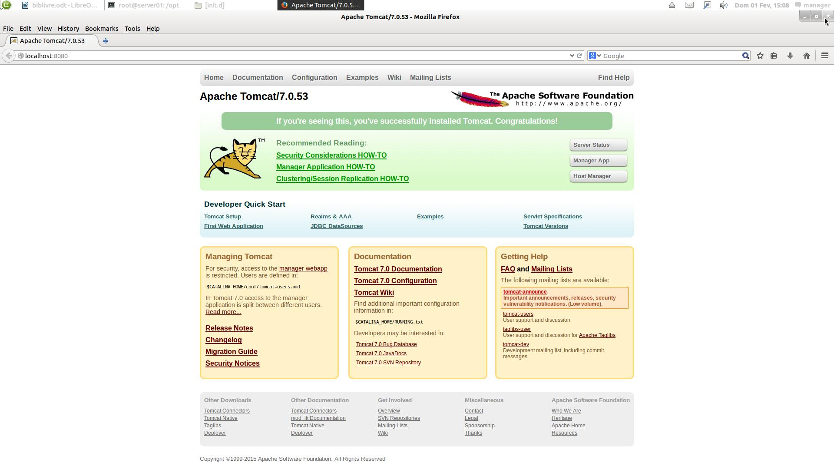

2.5- Apache2
2.5.1-Instale via repositórios os seguintes pacotes:
# sudo apt-get install apache2 apache2-utils apache2-doc authbind
2.5.2- Ative os seguintes módulos e em seguida reinicie o apache2
# sudo a2enmod ssl
# sudo a2enmod actions
# sudo a2enmod asis
# sudo a2enmod authn_default
# sudo a2enmod include
# sudo a2enmod proxy_http
$ sudo service apache2 restart

Referências:
https://www.linode.com/docs/websites/apache/apache-2-web-server-on-ubuntu-12-04-lts-precise-pangolin
http://radicallyrails.blogspot.com.br/2011/08/how-to-install-modssl-on-apache2-ubuntu.html

3- Instalação do Bibilivre 4
3.1- Instale o Biblivre 4.1.9 no windows e copie os seguintes arquivos para a sua pasta pessoal no LE5:
C:\Arquivos de programas\Apache Software Foundation\Tomcat 7.0\webapps\Biblivre4.war
C:\Arquivos de programas\Apache Software Foundation\Apache2.2\conf\biblivre\biblivre4.conf

3.2- Baixe e instale no windows a mais recente versão do programa “7-zip”:
http://www.7-zip.org/download.html
3.3- Extraia o conteúdo do Instalador_Biblivre_4.1.9.exe
Copie para a sua pasta pessoal os dois arquivos: “createdatabase.sql” e “biblivre4.sql”
3.5- No LE5.0, copie-os para a Pasta Pessoal:
3.5.1- Copie o arquivo “Biblivre4.war” para dentro do Tomcat:
# sudo cp Biblivre4.war /opt/tomcat/webapps
3.5.2- Reinicie o tomcat e verifique se foi criado a pasta com o mesmo nome do arquivo copiado, Biblivre4
# sudo service tomcat restart
# ls /opt/tomcat/webapps/
3.5.3- Copie o arquivo “biblivre4.conf” para dentro das configurações do Apache2:
# sudo cp biblivre4.conf /etc/apache2/
3.5.3- Edite o arquivo comentando essas duas linhas:
# sudo nano /etc/apache2/biblivre4.conf
LoadModule proxy_module modules/mod_proxy.so
LoadModule proxy_http_module modules/mod_proxy_http.so
(linhas comentadas)
#LoadModule proxy_module modules/mod_proxy.so
#LoadModule proxy_http_module modules/mod_proxy_http.so
(Salve e feche o arquivo)
ctrl+O (letra)
ctrl+X
3.5.4- Mude as permissões:
chmod +x /etc/apache2/biblivre4.conf
3.5.5- Acrescente a seguinte linha ao arquivo apache2.conf:
#sudo nano /etc/apache2/apache2.conf
----------------------------------------------------------------------
# Include module configuration:
Include mods-enabled/*.load
Include mods-enabled/*.conf

# Include all the user configurations:
Include httpd.conf
Include biblivre4.conf

# Include ports listing
Include ports.conf
--------------------------------------------------------------------------

(Salve e feche o arquivo)
ctrl+O (letra)
ctrl+X
3.5.6- Copie os arquivos abaixo para o Postgresql:
sudo cp biblivre4.sql /var/lib/postgresql/9.1/main/base/
sudo cp createdatabase.sql /var/lib/postgresql/9.1/main/base/

3.6 - Conectando ao postgres para criar usuário e banco de dados.
Abra o programa Pgadmin3 (menu principal LE5.0 (clássico) > desenvolvimento > pgadmin3)
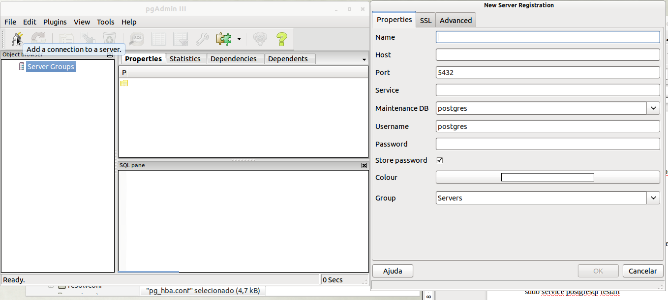

3.6.1- Clique na tomada (observar ponteiro do mouse) para conectar o Postgresql e preencha os campos abaixo:
Name: PostgreSQL 9.1
Host: localhost
Password: abracadabra
assinalar store password
Clique em ok.

3.6.1- Clique com o botão direito do mouse em Login Roles e crie um “novo login role”, conforme as imagens abaixo, e siga os passos:

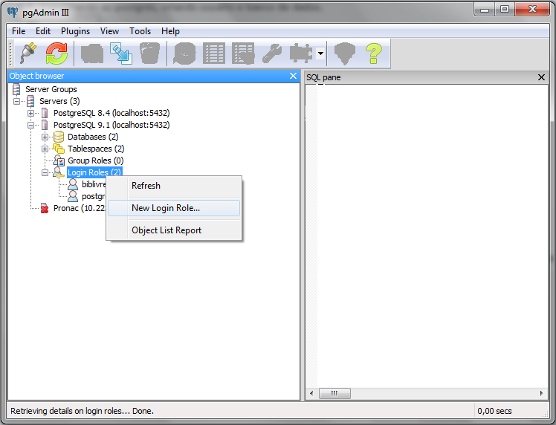

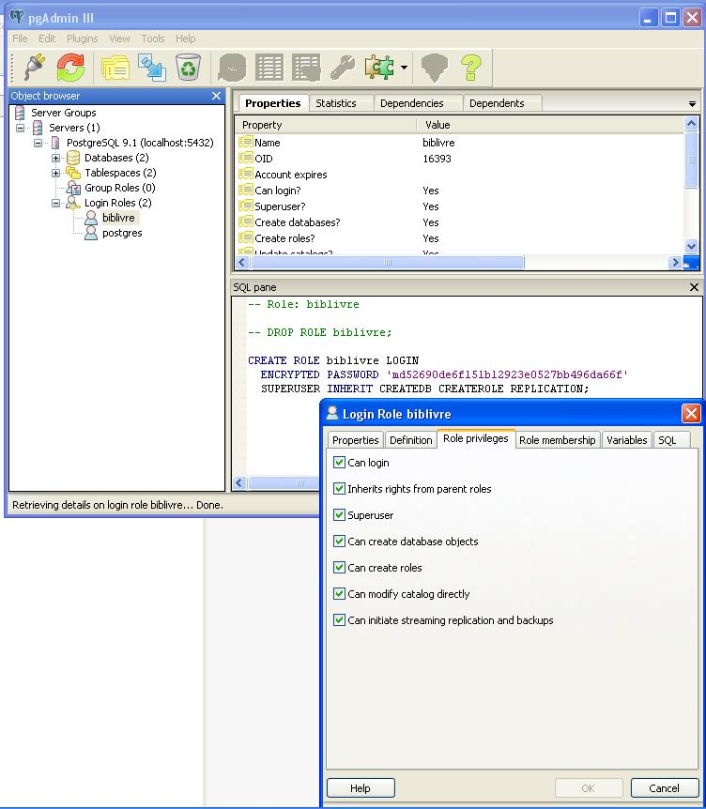

properties: role name = biblivre
Definition: password = abracadabra
Role privileges= marcar todos
Clique em OK

3.6.2- Crie o banco de dados conforme a figura abaixo clicando no item Databases, vá para a janela da direita Properties, clique com o botão direito, irá abrir uma lista de opções, clique em New Database e preencha os seguintes campos:

Properties: name = biblivre4
owner= biblivre
Definition: encoding = UTF8
Tablespace=pg_default
Collation = pt_BR.UTF-8
Character type = pt_BR.UTF-8
Clique em OK

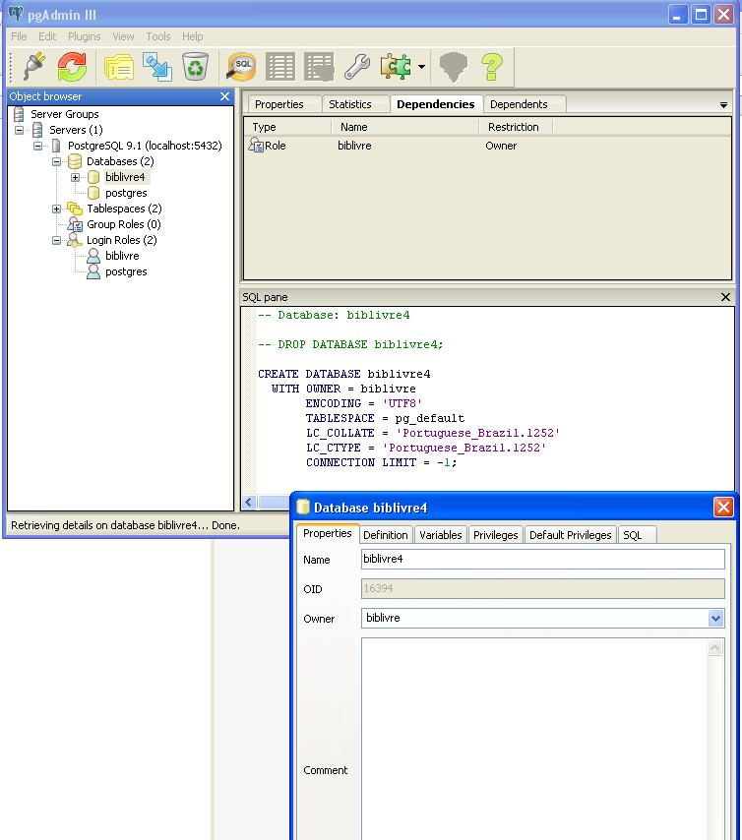

3.7- Monte a base de dados do Biblivre 4
Entre na pasta onde copiou o arquivo biblivre4.sql e restaure o conteúdo do mesmo no banco criado “em branco” no Postgres.
# su postgres
Senha:
postgres@~$ cd /var/lib/postgresql/9.1/main/base/
postgres@~/9.1/main/base$ psql biblivre4 < biblivre4.sql

# sudo service apache2 restart
Para conferir a instalação do Bibilivre4 basta acessar o browser e digitar:
http://localhost/Biblivre4/
http://127.0.0.1:8080/Biblivre4/

Referência:
http://www.biblivre.org.br/forum/viewtopic.php?f=12&t=1418

4- Configurações para acesso remoto (muito importante pois permite vários usuários cadastrando livros ao mesmo tempo além de permitir consultas online das obras):

4.1- Para o acesso remoto ao Bibilivre 4 é necessário atribuir um endereço IP estático ao computador.
4.2- Edite o conteúdo do arquivo /opt/tomcat/webapps/Biblivre4/META-INF/context.xml
Ao acessar o arquivo, descomente a seguinte linha e substitua o IP informado pelo o IP do computador contendo a instalação do BibLivre 4.
# sudo nano /opt/tomcat/webapps/Biblivre4/META-INF/context.xml
<!--Resource auth="Container" driverClassName="org.postgresql.Driver" logAbandoned="false" removeAbandoned="true" removeAbandonedTimeout="60" maxActive="50" maxIdle="30" maxWait="-1" name="jdbc/biblivre4" username="biblivre" password="abracadabra" type="javax.sql.DataSource" url="jdbc:postgresql://10.10.1.2:5432/biblivre4"/-->

(Arquivo alterado)
<Resource auth="Container" driverClassName="org.postgresql.Driver" logAbandoned="false" removeAbandoned="true" removeAbandonedTimeout="60" maxActive="50" maxIdle="30" maxWait="-1" name="jdbc/biblivre4" username="biblivre" password="abracadabra" type="javax.sql.DataSource" url="jdbc:postgresql://192.168.1.110:5432/biblivre4"/>

4.3- Após a alteração, reinicie o Tomcat:
# sudo service tomcat restart
4.4 – Edite o arquivo de configuração pg_hba.conf do Postgresql:
# sudo nano /etc/postgresql/9.1/main/pg_hba.conf
Neste arquivo, é feita a liberação do acesso remoto ao computador contendo o Biblivre 4. Se por exemplo, o endereço do computador na rede for 192.168.1.110 e a máscara de rede for 255.255.255.0 (24) insira a seguinte linha:
# IPv4 local connections:
host all all 127.0.0.1/32 trust
host all all 192.168.1.110/24 md5
4.5- Reinicie o Postgresql:
$ sudo service postgresql restart

5- Update Biblivre 4
5.1- Instale a última versão completa do Biblivre 4 para windows.
Obs.: A extração dos arquivos usando o programa 7zip não funciona!
5.2 - Copie o seguinte arquivo para a pasta pessoal do LE5.0:
C:\Arquivos de programas\Apache Software Foundation\Tomcat 7.0\webapps\Biblivre4.war
5.3- Pare o Tomcat:
# sudo service tomcat stop
5.4- Por medida de segurança faça um backup da pasta Bibilivre4
# sudo cp /opt/tomcat/webapps/Biblivre4 /opt/tomcat/webapps/Biblivre4-xxx
Onde xxx correspondem aos números da versão atual do Biblivre.
5.5- Copie o arquivo extraído da instalação windows para o diretório do Tomcat:
# sudo cp /pasta_pessoal_LE5.0/Biblivre4.war /opt/tomcat/webapps/
5.5- Inicie o Tomcat
# sudo service tomcat start
5.6- Edite o conteúdo do arquivo /opt/tomcat/webapps/Biblivre4/META-INF/context.xml conforme o descrito no item 4.2.

5.7- Após a alteração, reinicie o Tomcat:
$ sudo service tomcat restart

6- Erros que podem acontecer:
6.1- Problemas com a conexão do banco de dados: A-Verifique se os programas Tomcat, Apache2 e Postgresql estão rodando; B- Certifique-se de que o IP fixo do servidor não tenha sido alterado.
6.2- Não é possível conectar remotamente o Biblivre 4: verifique se o firewall (UFW) não está bloqueando o acesso a porta 8080.
6.3- Se as seguintes mensagens forem encontradas:
Erro ao estabelecer conexão com o Banco de Dados.
Por favor verifique se o mesmo está ativo e acessível pelo servidor Biblivre.
Error establishing a connection to the Database Server.
Please check if the database server is running and accessible by the Biblivre server.
Error connecting to the server: não pôde conectar ao servidor: Conexão recusada
O servidor está executando na máquina "localhost" (::1) e aceitando
conexões TCP/IP na porta 5432?
não pôde conectar ao servidor: Conexão recusada
O servidor está executando na máquina "localhost" (127.0.0.1) e aceitando
conexões TCP/IP na porta 5432?
postgres@~$ psql
psql: could not connect to server: Arquivo ou diretório não encontrado
Is the server running locally and accepting
connections on Unix domain socket "/var/run/postgresql/.s.PGSQL.5432"?

6.3.1- Confira se a versão do Postgresql (item 2.2.2) é a mesma instalada, geralmente o Postgresql realiza updates automáticos no LE5.0 e isso gera esse tipo de erro.
6.3.2- Se for constatado o update de versão do Postgresql execute as sequintes tarefas:
# sudo su (modo superusuário)
# cd /var/lib/postgresql/9.1/main

6.3.2.1-Remova os links simbólicos para os SSL certs
# rm server.crt
# rm server.key

6.3.2.2- Copie os SSL certs para o diretório local:
# cp /etc/ssl/certs/ssl-cert-snakeoil.pem server.crt
# cp /etc/ssl/private/ssl-cert-snakeoil.key server.key

6.3.2.3- Altere as permissões : set permissions on ssl certs
and postgres ownership on everything eles just in case.
# chown postgres *
# chmod 640 server.crt server.key

6.3.3- Reinicie o Postgresql:
# service postgresql start
Referência:
https://wiki.postgresql.org/wiki/May_2015_Fsync_Permissions_Bug

7- Endereços na internet onde o Bibllivre 4 está rodando no linux
7.1- Escola E. Professor Mantovani – Erechim – RS.
http://189.73.175.76/Biblivre4/
7.1- Escola E. N. José Bonifácio – Erechim – RS.
http://189.73.172.74/Biblivre4/

TUTORIAL VERSÃO FORUM

[b]Instalando o Biblivre 4 no Linux Educacional 5.0 – Home Edition
(Ubuntu Precise 12.04)[/b]

Essa distribuição foi escolhida para a tarefa por vários motivos entre eles:
É o sistema vigente nas escolas públicas (local onde trabalho e faço este serviço como voluntário);
A similaridade dos pacotes necessários facilitou a adaptação do sistema em ambiente linux diminuindo os problemas de compatibilidade entre os sistemas operacionais;
Facilidade no desbloqueio do sistema de firewall e;
Computadores considerados obsoletos na plataforma Microsoft rodam o liso sistema.

Link para download do LE 5.0 individual (particular):

[url]http://linuxeducacional.c3sl.ufpr.br/instalacao.html[/url]

[b]1- Update do sistema:[/b]
1.1- Para o perfeito funcionamento do LE 5.0 é necessário realizar o update do sistema através do programa synaptic.
1.2- Corrija os erros de repositório do LE 5.0 com os seguintes comandos:
# sudo rm -r /var/lib/apt/lists/* -vf
# sudo apt-get update
Referência:
[url]http://www.edivaldobrito.com.br/como-corrigir-erros-na-atualizacao-de-repositorio-ubuntu-14-04/[/url]

[b]2- Pacotes Necessários:[/b]
[b]
2.1- Java (o open java não funciona corretamente)[/b]
2.1.1- Adicionar ao arquivo “le-repos.list” as seguintes linhas:
# sudo nano /etc/apt/sources.list.d/ le-repos.list

deb http://ppa.launchpad.net/webupd8team/java/ubuntu precise main
deb-src http://ppa.launchpad.net/webupd8team/java/ubuntu precise main
(Salve e feche o arquivo)
ctrl+O(letra)
ctrl+X

# sudo apt-get update
2.1.2- Instale o pacote:
# sudo apt-get install oracle-java8-installer
2.1.3- verificando a versão do java instalado:
# java -version
java version "1.8.0_60"
Java(TM) SE Runtime Environment (build 1.8.0_60-b27)
Java HotSpot(TM) Client VM (build 25.60-b23, mixed mode)

Referências:
[url]https://launchpad.net/~webupd8team/+archive/ubuntu/java[/url]
[url]http://ubuntuforums.org/showthread.php?t=1400521[/url]
2.1.4- Ativando o Java em um Web browser no Ubuntu Linux
# cd /usr/lib/mozilla/plugins
# sudo ln -s /usr/lib/jvm/java-7-oracle/jre/lib/i386/libnpjp2.so
# sudo ln -s /usr/lib/jvm/java-8-oracle/jre/lib/i386/libnpjp2.so

Referência:
[url]https://www.java.com/pt_BR/download/help/enable_browser_ubuntu.xml[/url]

[b]2.2- Postgresql[/b]

2.2.1- Instalação via repositório:
# sudo apt-get install postgresql postgresql-contrib finger
2.2.2- Depois da instalação, confira a versão colocada com o seguinte comando:
# psql -V
psql (PostgreSQL) 9.1.18
Nota importante: anote a versão instalada para posterior resolução de problemas (veja o item 6.3)
2.2.3- Verifique se o usuário postgres foi criado com o seguinte comando:

# finger postgresql
Login: postgres Name: PostgreSQL administrator
Directory: /var/lib/postgresql Shell: /bin/bash
Never logged in.
No mail.
No Plan.
2.2.4- Altere a senha do usuário criado automático na instalação do postgres
# sudo passwd postgres
informe a senha “abracadabra”
confirme a senha “abracadabra”
2.2.5- Agora vamos mudar a senha no servidor postgres:
# su postgres
Obs.: será solicitado a senha, informe a senha que acabamos de alterar

postgres@~:$ psql
psql (9.1.18)
Type "help" for help.
postgres=# ALTER USER postgres with password ‘abracadabra’
postgres-# \q
2.2.6- Acesse a pasta de configuração do servidor postgres como usuário postgres:
# su postgres
Obs.: será solicitado a senha, informe a senha alterada no item 2.2.5

postgres@~:$ cd /etc/postgresql/9.1/main
2.2.7- Veja os arquivos que estão nesta pasta:
postgres@~:/etc/postgresql/9.1/main$ ls -la
total 52
drwxr-xr-x 2 postgres postgres 4096 Jan 10 01:48 .
drwxr-xr-x 3 postgres postgres 4096 Jan 10 01:48 ..
-rw-r--r-- 1 postgres postgres 316 Jan 10 01:48 environment
-rw-r--r-- 1 postgres postgres 143 Jan 10 01:48 pg_ctl.conf
-rw-r----- 1 postgres postgres 4649 Jan 10 01:48 pg_hba.conf
-rw-r----- 1 postgres postgres 1636 Jan 10 01:48 pg_ident.conf
-rw-r--r-- 1 postgres postgres 19262 Jan 10 01:48 postgresql.conf
-rw-r--r-- 1 postgres postgres 378 Jan 10 01:48 start.conf

2.2.8- Faça um backup dos seguintges arquivos:
postgres@server:/etc/postgresql/9.1/main$ cp pg_hba.conf pg_hba.conf.bak.original
postgres@server:/etc/postgresql/9.1/main$ cp postgresql.conf postgresql.conf.bak.original

2.2.9- Veja novamente os arquivos que estão nesta pasta com os arquivo que alteramos.
# ls -la

2.2.10- Sair do usuário postgres:
postgres@~:/etc/postgresql/9.1/main$ exit

2.2.11- Vamos alterar o acesso ao postgres

2.2.11.1 - Localize a linha: [b]listen_addresses = 'localhost'[/b]
descomente e altere o seu parâmetro para ficar assim: [b]listen_addresses = '*'[/b].
Veja na linha seguinte se a porta é [b]5432[/b], se for deixe como esta, se caso não for altere para 5432.

# sudo nano /etc/postgresql/9.1/main/postgresql.conf
(o arquivo editado deve ficar desta maneira)
--------------------------------------------------------------------------------------------------------------
#------------------------------------------------------------------------------
# CONNECTIONS AND AUTHENTICATION
#------------------------------------------------------------------------------

# - Connection Settings -

listen_addresses = '*' # what IP address(es) to listen on;
# comma-separated list of addresses;
# defaults to 'localhost', '*' = all
# (change requires restart)
port = 5432 # (change requires restart)
---------------------------------------------------------------------------------------------------------------
(Salve e feche o arquivo)
ctrl+O(letra)
ctrl+X

2.2.11.2 – Edite o arquivo “ pg_hba.conf” conforme o modelo abaixo. É o local onde você dará permissões para acesso de outra maquinas na rede.
# sudo nano /etc/postgresql/9.1/main/pg_hba.conf
Localize:
# "local" is for Unix domain socket connections only
local all all peer
# IPv4 local connections:
host all all 127.0.0.1/32 [b]md5[/b]
# IPv6 local connections:
host all all ::1/128 [b]md5[/b]
# Allow replication connections from localhost, by a user with the
# replication privilege.
#local replication postgres peer
#host replication postgres 127.0.0.1/32 md5
#host replication postgres ::1/128 md5

Altere para:
# "local" is for Unix domain socket connections only
local all all peer
# IPv4 local connections:
host all all 127.0.0.1/32 [b]trust[/b]
# IPv6 local connections:
host all all ::1/128 [b]trust[/b]
# Allow replication connections from localhost, by a user with the
# replication privilege.
#local replication postgres peer
#host replication postgres 127.0.0.1/32 md5
#host replication postgres ::1/128 md5

(Salve e feche o arquivo)
ctrl+O(letra)
ctrl+X

2.2.12- Reinicie o postgresql:
# sudo service postgresql restart
Referências:
[url]https://www.digitalocean.com/community/tutorials/how-to-install-and-use-postgresql-on-ubuntu-12-04[/url]
[url]http://www.biblivre.org.br/forum/viewtopic.php?f=12&t=712[/url]

[b]2.3- Instale o pacote pgadmin3[/b]
# sudo apt-get install pgadmin3
[b]2.4- Tomcat 7.0.53 (mesma versão do biblivre para windows)[/b]
2.4.1- Mude para o diretório /opt e baixe a seguinte versão:
# cd /opt
/opt# sudo wget https://archive.apache.org/dist/tomcat/tomcat-7/v7.0.53/bin/apache-tomcat-7.0.53.tar.gz
2.4.2- Descompacte o arquivo e crie um link simbólico:
/opt# sudo tar xvzf apache-tomcat-7.0.53.tar.gz
/opt# sudo ln -s /opt/apache-tomcat-7.0.53 tomcat
2.4.3- Crie o arquivo de serviço de inicialização do tomcat:
# nano /etc/init.d/tomcat
2.4.4- Copie e cole o script modificando [b]“entre”[/b] as linhas pontilhadas:
[b]Atenção! O script abaixo só é compatível com o oracle-java8 insataldo no item 2.1.2[/b]
------------------------------------------------------------------------------------------------------------------#!/bin/bash
### BEGIN INIT INFO
# Provides: Tomcat 7 start/stop/status script
# Forked from: https://gist.github.com/valotas/1000094
# @author: Miglen Evlogiev <bash<a href="/miglen">@miglen</a>.com>
# Release updates:
# Updated method for gathering pid of the current proccess
# Added usage of CATALINA_BASE
# Added coloring and additional status
# Added check for existence of the tomcat user
### END INIT INFO

#Location of JAVA_HOME (bin files)
export JAVA_HOME=/usr/lib/jvm/java-8-oracle

#Add Java binary files to PATH
export PATH=$JAVA_HOME/bin:$PATH

#CATALINA_HOME is the location of the bin files of Tomcat
export CATALINA_HOME=/opt/tomcat

#CATALINA_BASE is the location of the configuration files of this instance of Tomcat
export CATALINA_BASE=/opt/tomcat

#TOMCAT_USER is the default user of tomcat
export TOMCAT_USER=tomcat

#TOMCAT_USAGE is the message if this script is called without any options
TOMCAT_USAGE="Usage: $0 {\e[00;32mstart\e[00m|\e[00;31mstop\e[00m|\e[00;32mstatus\e[00m|\e[00;31mrestart\e[00m}"

#SHUTDOWN_WAIT is wait time in seconds for java proccess to stop
SHUTDOWN_WAIT=20

tomcat_pid() {
echo `ps -fe | grep $CATALINA_BASE | grep -v grep | tr -s " "|cut -d" " -f2`
}

start() {
pid=$(tomcat_pid)
if [ -n "$pid" ]
then
echo -e "\e[00;31mTomcat is already running (pid: $pid)\e[00m"
else
# Start tomcat
echo -e "\e[00;32mStarting tomcat\e[00m"
#ulimit -n 100000
#umask 007
#/bin/su -p -s /bin/sh tomcat
if [ `user_exists $TOMCAT_USER` = "1" ]
then
su $TOMCAT_USER -c $CATALINA_HOME/bin/startup.sh
else
sh $CATALINA_HOME/bin/startup.sh
fi
status
fi
return 0
}

status(){
pid=$(tomcat_pid)
if [ -n "$pid" ]; then echo -e "\e[00;32mTomcat is running with pid: $pid\e[00m"
else echo -e "\e[00;31mTomcat is not running\e[00m"
fi
}

stop() {
pid=$(tomcat_pid)
if [ -n "$pid" ]
then
echo -e "\e[00;31mStoping Tomcat\e[00m"
#/bin/su -p -s /bin/sh tomcat
sh $CATALINA_HOME/bin/shutdown.sh

let kwait=$SHUTDOWN_WAIT
count=0;
until [ `ps -p $pid | grep -c $pid` = '0' ] || [ $count -gt $kwait ]
do
echo -n -e "\n\e[00;31mwaiting for processes to exit\e[00m";
sleep 1
let count=$count+1;
done

if [ $count -gt $kwait ]; then
echo -n -e "\n\e[00;31mkilling processes which didn't stop after $SHUTDOWN_WAIT seconds\e[00m"
kill -9 $pid
fi
else
echo -e "\e[00;31mTomcat is not running\e[00m"
fi

return 0
}

user_exists(){
if id -u $1 >/dev/null 2>&1; then
echo "1"
else
echo "0"
fi
}

case $1 in

start)
start
;;

stop)
stop
;;

restart)
stop
start
;;

status)
status

;;

*)
echo -e $TOMCAT_USAGE
;;
esac
exit 0
------------------------------------------------------------------------------------------------------------------------

(Salve e feche o arquivo)
ctrl+O (letra)
ctrl+X

2.4.5- Remova as permissões dos seguintes arquivos:
# sudo chmod +x /etc/init.d/tomcat
# sudo chmod 777 /opt/tomcat/logs/catalina.out
2.4.6- Crie os links simbólicos necessários
# sudo ln -s /etc/init.d/tomcat /etc/rc1.d/K99tomcat
# sudo ln -s /etc/init.d/tomcat /etc/rc2.d/S99tomcat

Referências:
[url]http://www.liquidweb.com/kb/how-to-install-apache-tomcat-7-on-ubuntu-12-04/[/url]
[url]https://coderwall.com/p/yqrusq/tomcat-7-init-d-script[/url]
[url]http://rodolfoferreira.com.br/2013/05/27/tomcat-service-shell-script/0[/url]

2.4.7- Baixe o arquivo postgresql-9.1-903.jdbc4.jar:
# cd /opt/tomcat/lib/
# sudo wget https://jdbc.postgresql.org/download/postgresql-9.1-903.jdbc4.jar

2.4.7- Inicie o Tomcat e observe se ele retorna as linhas abaixo, caso positivo, a instalação foi bem sucedida.

# service tomcat start

Starting tomcat
Using CATALINA_BASE: /opt/tomcat
Using CATALINA_HOME: /opt/tomcat
Using CATALINA_TMPDIR: /opt/tomcat/temp
Using JRE_HOME: /usr/lib/jvm/java-8-oracle
Using CLASSPATH: /opt/tomcat/bin/bootstrap.jar:/opt/tomcat/bin/tomcat-juli.jar
Tomcat started.
Tomcat is running with pid: 32268

2.4.7- Terminando o processo, acesse o browser e digite um dos seguintes endereços: http://localhost:8080/ ou http://127.0.0.1:8080 ou http://IP_fixo_do_seu_servidor:8080
A seguinte janela deve ser exibida:

[img]http://i1042.photobucket.com/albums/b422/re_call/bib01_zps7uzpisdf.jpg[/img]

[b]2.5- Apache2[/b]
2.5.1-Instale via repositórios os seguintes pacotes:
# sudo apt-get install apache2 apache2-utils apache2-doc authbind
2.5.2- Ative os seguintes módulos e em seguida reinicie o apache2
# sudo a2enmod ssl
# sudo a2enmod actions
# sudo a2enmod asis
# sudo a2enmod authn_default
# sudo a2enmod include
# sudo a2enmod proxy_http
$ sudo service apache2 restart

Referências:
[url]https://www.linode.com/docs/websites/apache/apache-2-web-server-on-ubuntu-12-04-lts-precise-pangolin[/url]
[url]http://radicallyrails.blogspot.com.br/2011/08/how-to-install-modssl-on-apache2-ubuntu.html[/url]

[b]3- Instalação do Bibilivre 4[/b]
3.1- Instale o Biblivre 4.1.9 no windows e copie os seguintes arquivos para a sua pasta pessoal no LE5:
C:\Arquivos de programas\Apache Software Foundation\Tomcat 7.0\webapps\Biblivre4.war
C:\Arquivos de programas\Apache Software Foundation\Apache2.2\conf\biblivre\biblivre4.conf

3.2- Baixe e instale no windows a mais recente versão do programa “7-zip”:
http://www.7-zip.org/download.html
3.3- Extraia o conteúdo do Instalador_Biblivre_4.1.9.exe
Copie para a sua pasta pessoal os dois arquivos: “createdatabase.sql” e “biblivre4.sql”
3.5- No LE5.0, copie-os para a Pasta Pessoal:
3.5.1- Copie o arquivo “Biblivre4.war” para dentro do Tomcat:
# sudo cp Biblivre4.war /opt/tomcat/webapps
3.5.2- Reinicie o tomcat e verifique se foi criado a pasta com o mesmo nome do arquivo copiado, [b]Biblivre4[/b]
# sudo service tomcat restart
# ls /opt/tomcat/webapps/
3.5.3- Copie o arquivo “biblivre4.conf” para dentro das configurações do Apache2:
# sudo cp biblivre4.conf /etc/apache2/
3.5.3- Edite o arquivo comentando essas duas linhas:
# sudo nano /etc/apache2/biblivre4.conf
LoadModule proxy_module modules/mod_proxy.so
LoadModule proxy_http_module modules/mod_proxy_http.so
(linhas comentadas)
#LoadModule proxy_module modules/mod_proxy.so
#LoadModule proxy_http_module modules/mod_proxy_http.so
(Salve e feche o arquivo)
ctrl+O (letra)
ctrl+X
3.5.4- Mude as permissões:
chmod +x /etc/apache2/biblivre4.conf
3.5.5- Acrescente a seguinte linha ao arquivo apache2.conf:
#sudo nano /etc/apache2/apache2.conf
----------------------------------------------------------------------
# Include module configuration:
Include mods-enabled/*.load
Include mods-enabled/*.conf

# Include all the user configurations:
Include httpd.conf
[b]Include biblivre4.conf [/b]

# Include ports listing
Include ports.conf
--------------------------------------------------------------------------

(Salve e feche o arquivo)
ctrl+O (letra)
ctrl+X
3.5.6- Copie os arquivos abaixo para o Postgresql:
sudo cp biblivre4.sql /var/lib/postgresql/9.1/main/base/
sudo cp createdatabase.sql /var/lib/postgresql/9.1/main/base/

3.6 - Conectando ao postgres para criar usuário e banco de dados.
Abra o programa Pgadmin3 (menu principal LE5.0 (clássico) > desenvolvimento > pgadmin3)

[img]http://i1042.photobucket.com/albums/b422/re_call/bib05_zps8sr3i2jm.png[/img]

3.6.1- Clique na tomada (observar ponteiro do mouse) para conectar o Postgresql e preencha os campos abaixo:
Name: PostgreSQL 9.1
Host: localhost
Password: abracadabra
assinalar store password
Clique em ok.

3.6.1- Clique com o botão direito do mouse em Login Roles e crie um “novo login role”, conforme as imagens abaixo, e siga os passos:

[img]http://i1273.photobucket.com/albums/y418/Biblivre/Postgres-Sinair2_zps8cae2456.png[/img]

[img]http://i1042.photobucket.com/albums/b422/re_call/bib03_zpstxuhykgi.jpg[/img]

properties: role name = biblivre
Definition: password = abracadabra
Role privileges= marcar todos
Clique em OK

3.6.2- Crie o banco de dados conforme a figura abaixo clicando no item [b]Databases[/b], vá para a janela da direita [b]Properties[/b], clique com o botão direito, irá abrir uma lista de opções, clique em [b]New Database[/b] e preencha os seguintes campos:

Properties: name = biblivre4
owner= biblivre
Definition: encoding = UTF8
Tablespace=pg_default
Collation = pt_BR.UTF-8
Character type = pt_BR.UTF-8
Clique em OK

[img]http://i1042.photobucket.com/albums/b422/re_call/bib04_zpsiisqeoro.jpg[/img]

3.7- Monte a base de dados do Biblivre 4
Entre na pasta onde copiou o arquivo biblivre4.sql e restaure o conteúdo do mesmo no banco criado “em branco” no Postgres.

# su postgres
Senha:
postgres@~$ cd /var/lib/postgresql/9.1/main/base/
postgres@~/9.1/main/base$ psql biblivre4 < biblivre4.sql

# sudo service apache2 restart

Para conferir a instalação do Bibilivre4 basta acessar o browser e digitar:
http://localhost/Biblivre4/
http://127.0.0.1:8080/Biblivre4/

Referência:
[url]http://www.biblivre.org.br/forum/viewtopic.php?f=12&t=1418[/url]

[b]4- Configurações para acesso remoto (muito importante pois permite vários usuários cadastrando livros ao mesmo tempo além de permitir consultas online das obras):[/b]

4.1- Para o acesso remoto ao Bibilivre 4 é necessário atribuir um endereço IP estático ao computador.
4.2- Edite o conteúdo do arquivo /opt/tomcat/webapps/Biblivre4/META-INF/context.xml
Ao acessar o arquivo, descomente a seguinte linha e substitua o IP informado pelo o IP do computador contendo a instalação do BibLivre 4.
# sudo nano /opt/tomcat/webapps/Biblivre4/META-INF/context.xml

<[b]!--[/b]Resource auth="Container" driverClassName="org.postgresql.Driver" logAbandoned="false" removeAbandoned="true" removeAbandonedTimeout="60" maxActive="50" maxIdle="30" maxWait="-1" name="jdbc/biblivre4" username="biblivre" password="abracadabra" type="javax.sql.DataSource" url="jdbc:postgresql://[b]10.10.1.2[/b]:5432/biblivre4"/[b]--[/b]>

(Arquivo alterado)
<Resource auth="Container" driverClassName="org.postgresql.Driver" logAbandoned="false" removeAbandoned="true" removeAbandonedTimeout="60" maxActive="50" maxIdle="30" maxWait="-1" name="jdbc/biblivre4" username="biblivre" password="abracadabra" type="javax.sql.DataSource" url="jdbc:postgresql://[b]192.168.1.110[/b]:5432/biblivre4"/>

4.3- Após a alteração, reinicie o Tomcat:
# sudo service tomcat restart

4.4 – Edite o arquivo de configuração pg_hba.conf do Postgresql:

# sudo nano /etc/postgresql/9.1/main/pg_hba.conf

Neste arquivo, é feita a liberação do acesso remoto ao computador contendo o Biblivre 4. Se por exemplo, o endereço do computador na rede for 192.168.1.110 e a máscara de rede for 255.255.255.0 (24) insira a seguinte linha:
# IPv4 local connections:
host all all 127.0.0.1/32 trust
host all all 192.168.1.110/24 md5

4.5- Reinicie o Postgresql:
$ sudo service postgresql restart

[b]5- Update Biblivre 4[/b]
5.1- Instale a última versão completa do Biblivre 4 para windows.
Obs.: A extração dos arquivos usando o programa 7zip não funciona!
5.2 - Copie o seguinte arquivo para a pasta pessoal do LE5.0:
C:\Arquivos de programas\Apache Software Foundation\Tomcat 7.0\webapps\Biblivre4.war
5.3- Pare o Tomcat:
# sudo service tomcat stop
5.4- Por medida de segurança faça um backup da pasta Bibilivre4
# sudo cp /opt/tomcat/webapps/Biblivre4 /opt/tomcat/webapps/Biblivre4-xxx
# sudo cp /opt/tomcat/webapps/ Biblivre4.war /opt/tomcat/webapps/Biblivre4.war-xxx
# sudo rm /opt/tomcat/webapps/ Biblivre4
# sudo rm /opt/tomcat/webapps/ Biblivre4.war
Onde xxx correspondem aos números da versão atual do Biblivre.
5.5- Copie o arquivo extraído da instalação windows para o diretório do Tomcat:
# sudo cp /pasta_pessoal_LE5.0/Biblivre4.war /opt/tomcat/webapps/
5.5- Inicie o Tomcat
# sudo service tomcat start
5.6- Edite o conteúdo do arquivo /opt/tomcat/webapps/Biblivre4/META-INF/context.xml conforme o descrito no item 4.2.

5.7- Após a alteração, reinicie o Tomcat:
$ sudo service tomcat restart

[b]6- Erros que podem acontecer:[/b]
6.1- Problemas com a conexão do banco de dados: A-Verifique se os programas Tomcat, Apache2 e Postgresql estão rodando; B- Certifique-se de que o IP fixo do servidor não tenha sido alterado.
6.2- Não é possível conectar remotamente o Biblivre 4: verifique se o firewall (UFW) não está bloqueando o acesso a porta 8080.
6.3- Se as seguintes mensagens forem encontradas:
Erro ao estabelecer conexão com o Banco de Dados.
Por favor verifique se o mesmo está ativo e acessível pelo servidor Biblivre.

Error establishing a connection to the Database Server.
Please check if the database server is running and accessible by the Biblivre server.
Error connecting to the server: não pôde conectar ao servidor: Conexão recusada
O servidor está executando na máquina "localhost" (::1) e aceitando
conexões TCP/IP na porta 5432?
não pôde conectar ao servidor: Conexão recusada
O servidor está executando na máquina "localhost" (127.0.0.1) e aceitando
conexões TCP/IP na porta 5432?
postgres@~$ psql
psql: could not connect to server: Arquivo ou diretório não encontrado
Is the server running locally and accepting
connections on Unix domain socket "/var/run/postgresql/.s.PGSQL.5432"?

6.3.1- Confira se a versão do Postgresql (item 2.2.2) é a mesma instalada, geralmente o Postgresql realiza updates automáticos no LE5.0 e isso gera esse tipo de erro.
6.3.2- Se for constatado o update de versão do Postgresql execute as sequintes tarefas:
# sudo su (modo superusuário)
# cd /var/lib/postgresql/9.1/main

6.3.2.1-Remova os links simbólicos para os SSL certs
# rm server.crt
# rm server.key

6.3.2.2- Copie os SSL certs para o diretório local:
# cp /etc/ssl/certs/ssl-cert-snakeoil.pem server.crt
# cp /etc/ssl/private/ssl-cert-snakeoil.key server.key

6.3.2.3- Altere as permissões : set permissions on ssl certs
and postgres ownership on everything eles just in case.
# chown postgres *
# chmod 640 server.crt server.key

6.3.3- Reinicie o Postgresql:
# service postgresql start
Referência:
https://wiki.postgresql.org/wiki/May_2015_Fsync_Permissions_Bug

7- Endereços na internet onde o Bibllivre 4 está rodando no linux
7.1- Escola E. Professor Mantovani – Erechim – RS.
[url]http://189.73.175.76/Biblivre4/[/url]
7.1- Escola E. N. José Bonifácio – Erechim – RS.
[url]http://189.73.172.74/Biblivre4/[/url]

